1.ชื่อผลงาน/ โครงการพัฒนา การพัฒนาคุณภาพชีวิตเด็กเปราะบาง
2.คำสำคัญ : เด็กเปราะบาง
3.สรุปผลงานโดยย่อ :
การจัดการรายบุคคล เพื่อให้กลุ่มเด็กเปราะปราง ได้รับบริการแบบองค์รวมโดยเจ้าหน้าที่ที่มีประสบการณ์และความเข้าใจผู้รับบริการ มีการให้บริการต่างๆที่สอดคล้องกับความต้องการและปัญหาของผู้รับบริการ ทำให้ผู้รับบริการได้รับการดูแลที่ครบถ้วนทั้งในด้านรักษากาย การช่วยเหลือด้านจิตใจ ทางสังคม และการสนับสนุนอื่นๆ รวมถึงการดูแลสมาชิกในครอบครัว โดยมีการทำงานเป็นทีมสหวิชาชีพทั้งในและนอกโรงพยาบาล การเชื่อมโยงระหว่างระบบสุขภาพกับการมีส่วนร่วมของชุมชน เพื่อพัฒนาบริการให้มีคุณภาพ เพื่อให้เด็กกลุ่มเปราะบางได้รับการดูแลได้ครอบคลุม ได้รับโอกาสให้มีพื้นที่ยืนอยู่ในสังคมได้อย่างมีความสุข
4.ชื่อและที่อยู่องค์กร : โรงพยาบาลนางรอง จังหวัด บุรีรัมย์
5.สมาชิกทีม :
นางสาววัชราภรณ์ หุนตระนี ตำแหน่ง พยาบาลวิชาชีพชำนาญการ
6.เป้าหมาย :
- เพื่อคัดกรอง ค้นหา กลุ่มเด็กเปราะบาง
- เพื่อให้การช่วยเหลือ กลุ่มเด็กเปราะบาง
7.ปัญหาและสาเหตุโดยย่อ :
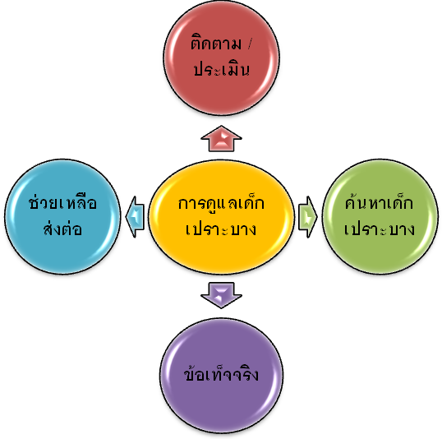
เด็กเปราะบางได้แก่ เด็กติดเชื้อเอชไอวี เด็กถูกทารุณกรรม เด็กพิการ เด็กกำพร้า เด็กที่ได้รับผลกระทบจากเอดส์ ความรุนแรงทางครอบครัว ความรุนแรงทางเพศ มารับการบริการที่เน้นการแก้ไขปัญหาสุขภาพเป็นหลัก ส่วนปัญหาด้านจิต สังคมที่ส่งผลต่อสุขภาพไม่ได้รับการดูแลอย่างเพียงพอ ผนวกกับช่องว่างของระบบบริการสาธารณสุขที่ระบบบริการปรึกษาขาดความเข้มแข็ง และหน่วยงานบริการที่เกี่ยวข้องยังการขาดการเชื่อมต่อ ระบบข้อมูล เข้าถึงข้อมูลยาก ขาดการติดตามและสนับสนุนทางด้านจิต สังคม ส่งผลให้เด็กกลุ่มเปราะบาง ถูกทอดทิ้ง ถูกระทำด้วยความรุนแรง ถูกล่วงละเมิดทางเพศ ขาดโอกาสทางการศึกษาและทางสังคม ถูกมองว่าเป็นภาระ เป็นปัญหาของชุมชนและสังคม
8.กิจกรรมพัฒนา
- ค้นหา คัดกรอง สืบค้นข้อเท็จจริง
- ประชุมทีมสหวิชาชีพ ประกอบด้วย เครือข่ายปฐมภูมิ เครือข่ายสถานบริการ เครือข่ายชุมชน และเครือข่ายตติยภูมิ
- ให้การช่วยเหลือ ประสานงาน ส่งต่อ
- ติดตามประเมินผล
9. การวัดผลและผลของการเปลี่ยนแปลง
- มีระบบการจัดการรายบุคคล
- ผังการดำเนินงานการช่วยเหลือเด็กเปราะบางในโรงพยาบาล
- เด็กเปราะบาง จำนวน 26 รายได้รับการช่วยเหลือ
* เด็กได้รับทุนการศึกษา จำนวน 10 ราย
* ผู้ปกครองได้รับทุนประกอบอาชีพ จำนวน 3 ราย
* เด็กอยู่กับมูลนิธิอุปถัมภ์ จำนวน 13 ราย
ภาพกิจกรรมการพัฒนา
การคัดกรอง สืบค้นข้อเท็จจริง
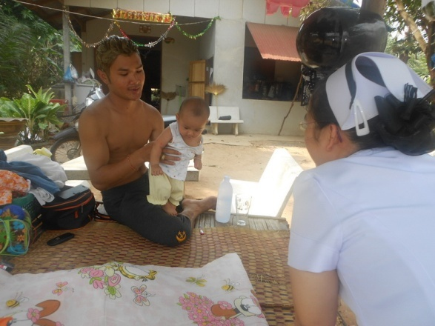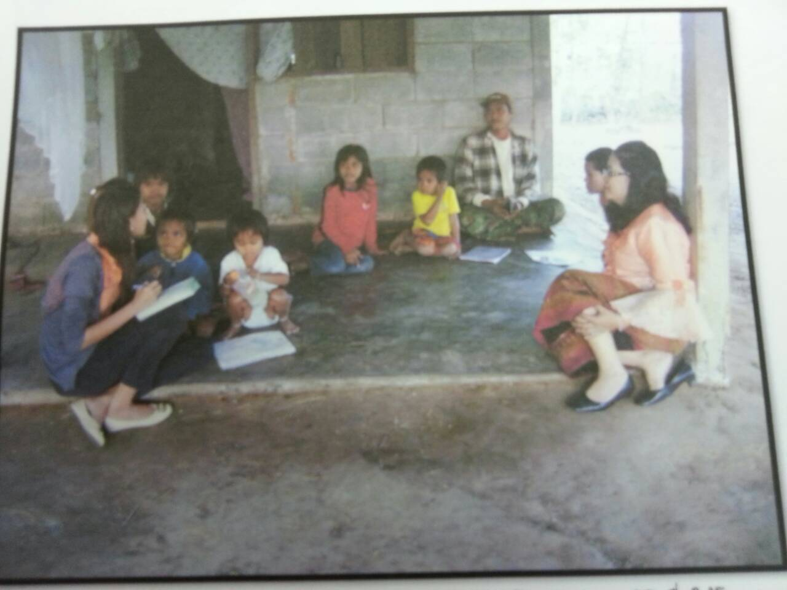
ประชุมทีมสหวิชีพ ก่อนปฏิบัติงาน ในงานคลินิก ARV
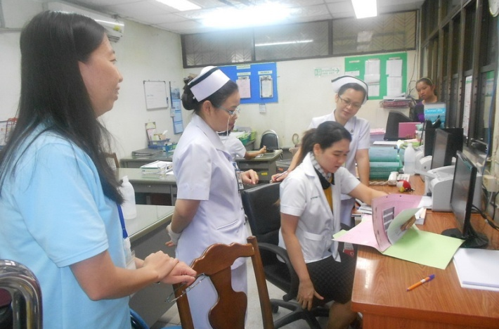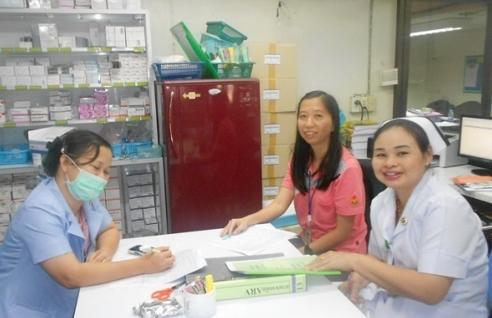
ประชุมทีมสหวิชาชีพ
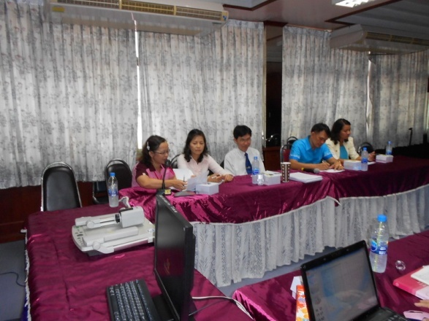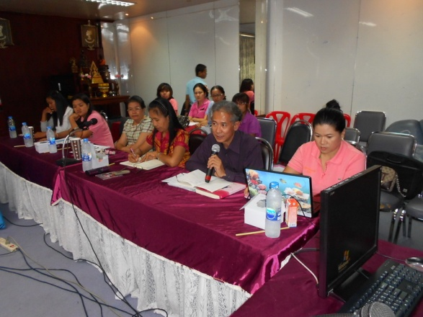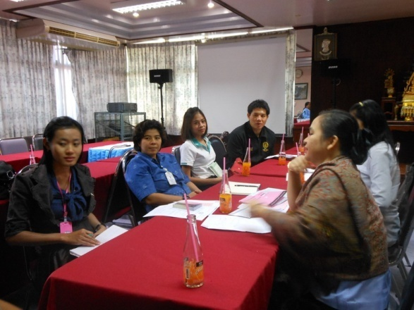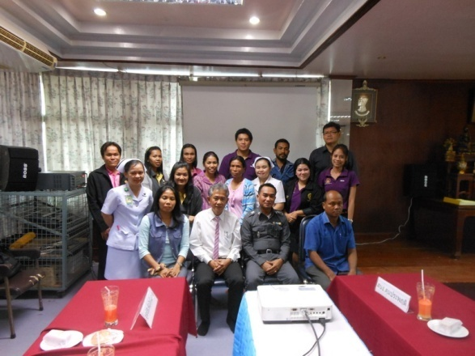
การให้ความช่วยเหลือ
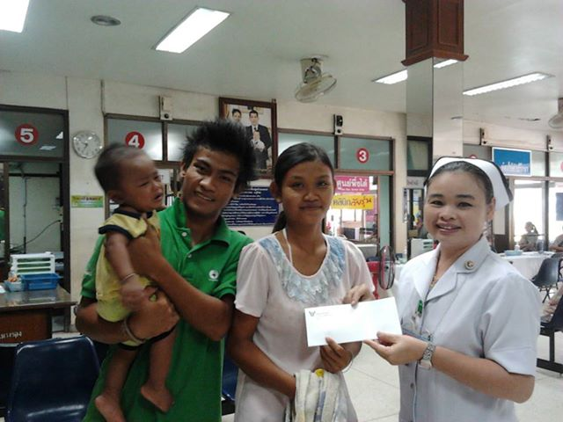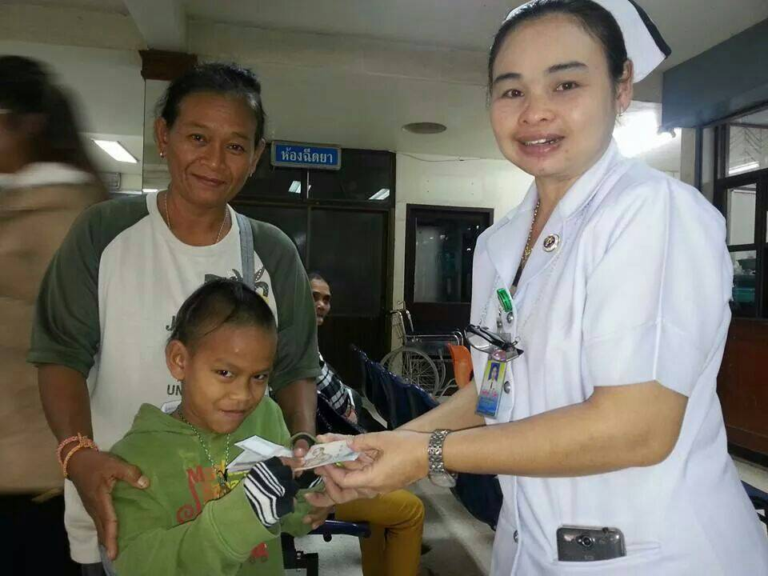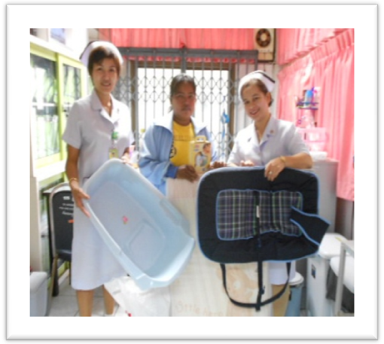

10. บทเรียนที่ได้รับ :
การทำงานเป็นทีมสหวิชาชีพ การประสานงาน การเชื่อมโยงข้อมูล การส่งต่อ เป็นหัวใจสำคัญในการทำงานช่วยเหลือเด็กกลุ่มเปราะบาง เพื่อให้เด็กกลุ่มเปราะบาง ได้รับการดูแลแก้ไขให้ครอบคลุมปัญหาสุขภาพ ทางร่างกาย ทางด้านจิต สังคม
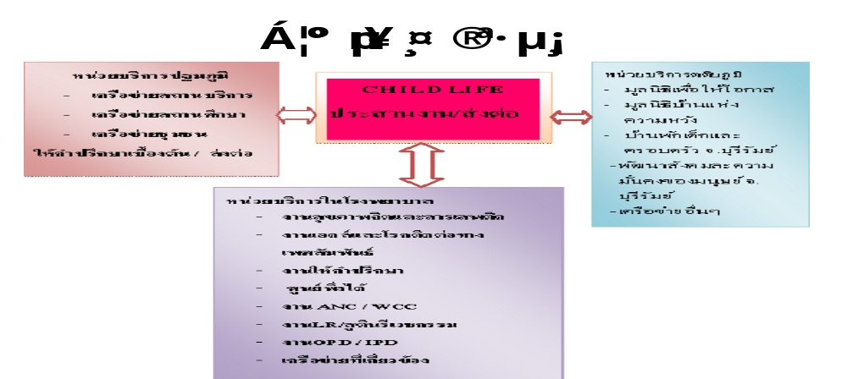

11.การติดต่อกับทีมงาน
นางสาววัชราภรณ์ หุนตระนี ตำแหน่ง พยาบาลวิชาชีพชำนาญการ
โทร 0819993378 Email : tom_nangrong@hotmail.com

